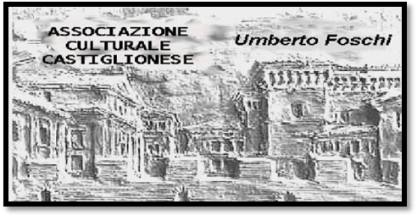
Associazione Culturale Castiglionese
“Umberto Foschi”
Via Zattoni 2/A
48125 Castiglione di Ravenna
Tel 338 8408746
info@associazioneculturaleumbertofoschi.it
“IN CORSO D’OPERA”
_______________________________________________________________________________________
MERCOLEDI’ 14 OTTOBRE 2015 ORE 20.00
DON GIOVANNI (Mozart)
R. Raimondi, K. Te Kanawa, E. Moser, J. Van Dam, T. Berganza
Orchestra e Coro Teatro dell’Opera di Parigi (1979)
Direttore: LORIN MAAZEL Regia: JOSEPH LOSEY
_________________________________________________________________________________
MERCOLEDI’ 28 OTTOBRE 2015 ORE 20.00
IL VIAGGIO A REIMS (Rossini)
Accademia dei giovani cantanti e orchestra del Teatro Mariinsky di San Pietroburgo
Direttore: VALERY GERGIEV Teatro du Chatelet (2007)
_______________________________________________________________________________________
Per permettere una migliore comprensione dello svolgimento degli avvenimenti le opere sono sottotitolate
e prima della proiezione verranno fornite alcune notizie storiche e la trama.
INGRESSO LIBERO - AL TERMINE DELLA SERATA PICCOLO RINFRESCO OFFERTO DALL’ASSOCIAZIONE
SI RINGRAZIA PER LA COLLABORAZIONE:


